# De Vibe-invoegtoepassing

Met behulp van de Vibe-invoegtoepassing voor Microsoft Office kunt u werken met documenten op de Vibe-site zonder dat u Microsoft Office verlaat. U bladert eenvoudig naar een document dat zich op de Vibe-site bevindt waar u het document kunt openen, bewerken en opslaan, rechtstreeks vanuit Microsoft Office.

U kunt rechtstreeks werken vanuit Microsoft Word-, Excel- of PowerPoint-documenten. Het werken vanuit Visio en Access documenten is niet mogelijk.

1. **Aan de slag**
   1. **Systeemvereisten**

Om de Vibe-invoegtoepassing te kunnen gebruiken, moet u beschikken over software die voldoet aan de volgende vereisten:

* Windows XP, Vista of 7
* De Vibe-invoegtoepassing is niet beschikbaar voor Apple Mac
* Microsoft Office 2007 of 2010 (Word-, Excel- en PowerPoint-documenten worden ondersteund)
  1. **De Vibe-invoegtoepassing installeren**

1. Download de [Vibe-invoegtoepassing](https://vibe.mijnhelicon.nl/ssf/a/c/p_name/ss_forum/p_action/1/action/view_permalink/entityType/folderEntry/entryId/19936/vibeonprem_url/1) naar uw persoonlijke werkstation.
2. Voer het bestand VibeAddinSetup.exe uit om de Vibe-invoegtoepassing te installeren en start de installatiewizard starten.

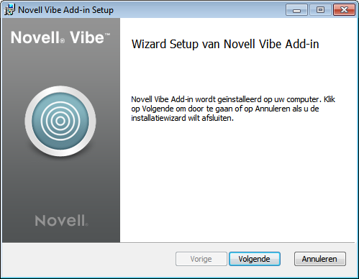

1. Klik op *Volgende*.
2. Accepteer de licentieovereenkomst en klik op *Volgende*.

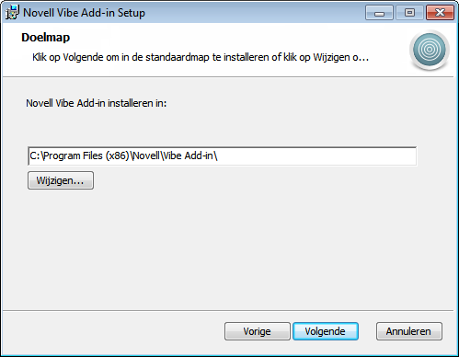

1. Blader naar de locatie waar u de Vibe-invoegtoepassing wilt installeren of accepteer de standaardlocatie, en klik op *Volgende*.
2. Klik op *Installeren* om de installatie te starten.
3. Als de installatie klaar is, klikt u op *Voltooien*.
   1. **De integratie instellen**

Nadat u de Vibe-invoegtoepassing hebt gedownload en geïnstalleerd zoals dit hierboven wordt beschreven, dient u de Vibe-invoegtoepassing in een Vibe-systeem aan te wijzen als opslagruimte.

U kunt de Vibe-invoegtoepassing configureren om verbinding te maken met meerdere Vibe-sites. Herhaal indien gewenst het proces dat is beschreven in dit gedeelte om ook een account op de testserver te configureren.

1. Klik in Microsoft Office op het tabblad *Vibe* en vervolgens op *Accounts*.

Het dialoogvenster Accounts wordt weergegeven.

1. Klik op *Toevoegen* en geef vervolgens de volgende gegevens op:

**URL:** Geef de URL op van uw Vibe-site [https://*vibe.mijnhelicon.nl*](https://vibe.mijnhelicon.nl)

(Voor de testservergebruikt u: [*https://vibe-test.mijnhelicon.nl*](https://vibe-test.mijnhelicon.nl))

**Gebruikersnaam:** Geef uw Helicon-gebruikersnaam op.

**Wachtwoord:** Geef uw Helicon-wachtwoord op.

**Gebruik de configuratie van de systeemproxy:** Blijft uitgevinkt

1. Klik op *OK*.

Het kan enkele seconden duren om uw gegevens te valideren.